姓名： 联系电话： 现就读学校：
就读年级： 班级：
家庭住址：

正源学校二年级上学期奥数测试卷（一）
1、○+○+△+△ = 28 ○+○+△+△+△ = 36
○ =（ ） △ =（ ）

2、把2、3、4、5、6、7、8数填入圆圈内，使每条线上三个数的和都是13。

3、数一数。
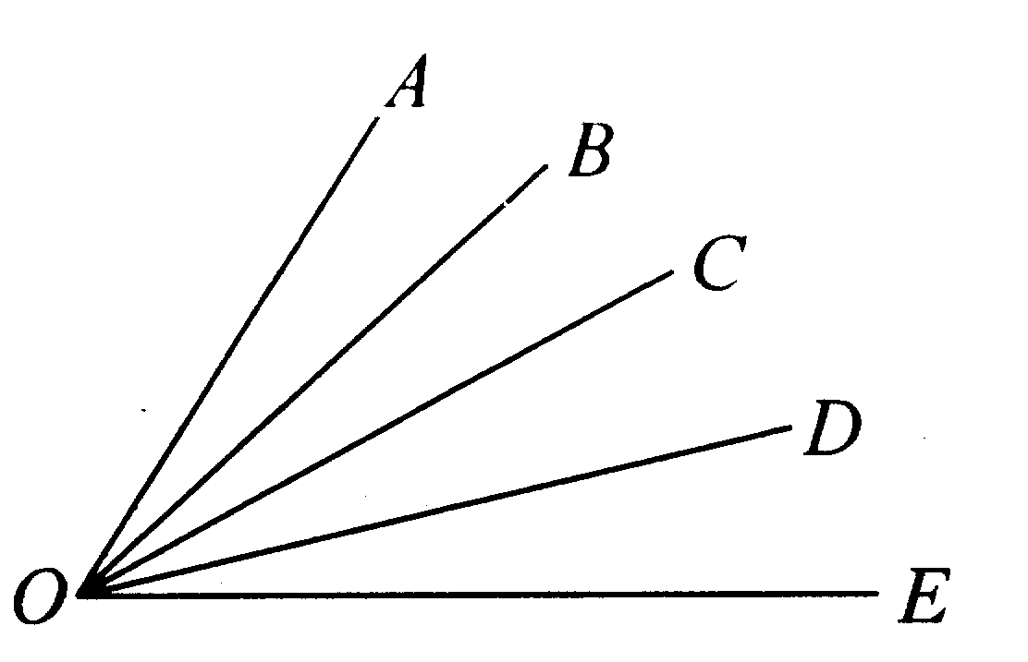

有（ ）个锐角 有（ ）个三角形

4、接下面(1)、(2)、图中数的变化规律，在(3)、(4)图的空格里填数。
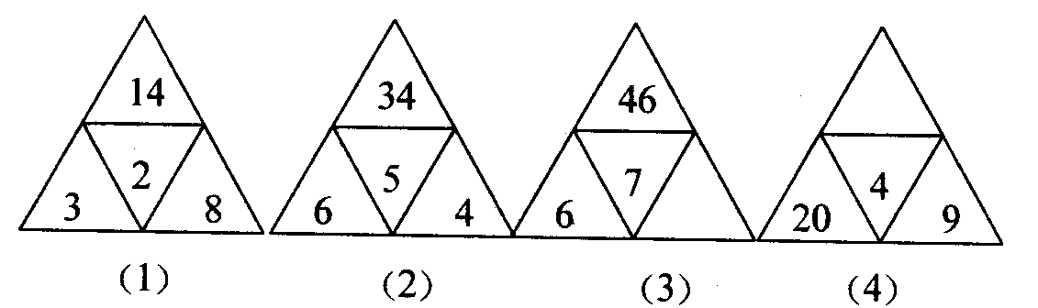

5、一根铁丝剪了5次后，平均每段长4米，这根铁丝原来有多长？
6、3个空汽水瓶可以换1瓶汽水，小花买10瓶汽水，最多可以喝到多少瓶汽水？

7、小芳家住在8楼，电梯每上一层需要5秒，小芳坐电梯从1楼到8楼需要多长时间？

8、小丽有40颗糖，分给了一半的一半给妹妹，小丽还有多少颗糖？

9、把16只鸡分别装进5个笼子里，要使每个笼子里鸡的只数都不相同，应怎样装？

10、一根绳子对折3次后（对折后再对折再对折）长7米，这根绳子原来有多长？

请做完题之后，填好姓名，就读学校、年级、班级，联系电话及家庭住址后，把WORD试卷发送到下面邮箱：2221804329@qq.com

